HLEDÁME MUŽE, KTERÝ NAŠEL TU PRAVOU

- máte po boku svou životní lásku a uvažujete o sňatku?
- přemýšlíte o originální a romantické žádosti o ruku?

POMŮŽEME VÁM PŘIPRAVIT NEJROMANTIČTĚJŠÍ

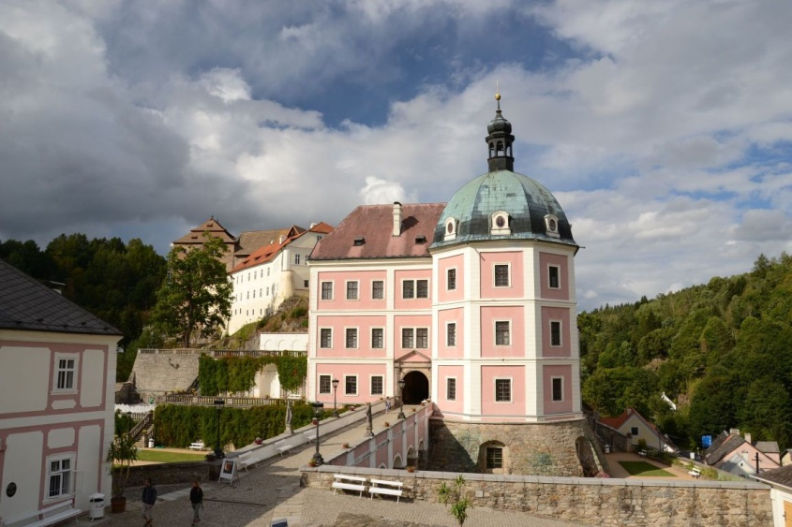
ZÁSNUBY NA ZÁMKU

Co zařídíme my:
- nečekanou žádost o ruku v soukromí, v zámecké kapli sv. Petra
- trubadúry ohlašující vaše zasnoubení celému světu
- romantickou vyjížďku historickým vozidlem městem a jeho nejbližším okolím
- drobné občerstvení s vyhlídkou na hrad a zámek Bečov v areálu letního sídla komtesy Eleonory
Co zařídíte Vy:
- přítomnost dámy Vašeho srdce
- zásnubní prsten
_______________________________________________________________________________________________

Abychom mohli domluvit podrobnosti a Vaše představy o průběhu dne, kontaktujte nás:

e-mail: produkce@lacron.cz

